Выходные во Львове для детских груп
Длительность:2 дня/ 1 ночь
Начало тура: Под запрос
Цена указана на 1 ребенка, при группе 24 + 3
Програма тура
1 День
8:10 -08: 10 - Прибытие во Львов. Встреча с представителем туроператора. Переезд к месту начала экскурсионной программы (на общественном транспорте).
09:30 - Пешеходная экскурсия "ТОПовый Львов и Львовские Подземелья" (3:00).
На этой экскурсии Вы увидите живописные львовские дворики, знаменитые места, где творилась главная история города, Ваш гид покажет дома, в которых жили не только известные люди Львова, но и мировые знаменитости.
Гид Вам покажет так называемый "ТОПовый Львов": топ-10 львовских львов, топ-10 мифических надфасадних изображений, топ-10 самых популярных тематических кафе, топ-10 самых экстравагантных львовских памятников.
Также Вы вместе с гидом осмотрите самые интересные львовские подземелья. Вы побываете в кельях Доминиканского костела - старейшего львовского подземельях XIII века, в подземельях Аптеки-музея, имеются два уровня в которых содержатся предметы быта бывших винных погребов; а также посетите самое загадочное место Львова - подземелье бывшего иезуитского костела, с которым связаны множество легенд и мистически веселых рассказов. Также мы не обойдем во время экскурсии место, где во Львове добывают кофе - "Львовскую шахту кофе" с ее извилистыми ходами-подземельями, и побываем у истоков подземной реки Полтви (под Львовским оперным театром).
Вы обязательно узнаете все тайны, которые на долгие века притаились под львовской мостовой.
После экскурсии по подземельям Вас ждет мастер-класс в "Тайной Аптеке", а именно урок детской алхимии.
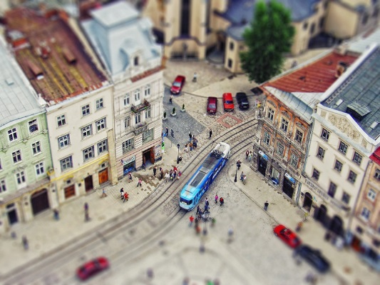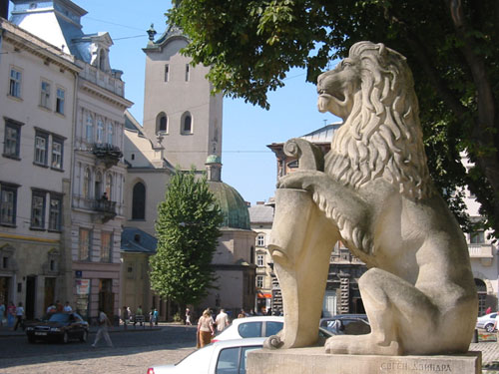
13:30 - Вкусный обед.
14:30 - Вас ждет увлекательная экскурсия-квест "В поисках львовских львов" (около 3 ч.)
А знали ли Вы, что во Львове насчитывается около 4,500 львов? Высокие, статные, маленькие, сидячие, с вьющимися головами, с улыбками, с большими лапами, с цветной шерстью, с крыльями ... Не хватит и недели во Львове, чтобы увидеть всех этих львов-красавцев! Этот благородный зверь стал олицетворением Львова еще со времен основания города князем Даниилом Галицким. С тех пор львов начали изображать на львовских домах, фонтанах, памятниках. А самые старые из них - стали полноправными хозяевами и защитниками средневекового Львова, загадочно смотря со стен домов на прохожих людей. Печально смотрят они Вам вслед, как бы говоря: "Стой! .. Оглянись. Подними голову и посмотри на меня. Это я оберегаю твою историю, историю твоего Львова! "
Сколько львов - столько и историй! Хотя бы вспомнить о двух львовских львах-побратимах, которые живут на разных улицах Львова, но все равно, по каким-то историческим причинам, являются неразделимыми.Что символизируют эти львы? А слышали ли Вы о льва-весельчака, который всегда улыбаются прохожих. Что так забавляет этого каменного зверя? Ну и, наверное, Вы когда-нибудь видели во Львове кофейного льва. И любит он на самом деле львовский кофе? .. А знаете ли Вы, что Львов славится своими львами-портными? Возможно Вы слышали, что львовская площадь Рынок имеет своих влюбленных львов?
Наш гид-рассказчик предлагает вам заглянуть в небольшую щелочку истории Львова. Он расскажет только немного с истории львовских львов. Следует быть очень внимательным слушателем и наблюдателем! Ведь каждое слово Вашего гида - это маленький ключик к разгадке львовской квест-загадки. Разгадав ее - Вы можете найти нужного Вам льва из Львова. Чем больше разгаданных задач, тем ближе к Вам последний львовский лев, который поможет одержать победу.
После окончания экскурсии-подсказки по Львову, группа делится на две команды. Каждую команду возглавляет капитан, которого группа должна себе выбрать. За каждой командой наблюдает экскурсовод-сопровождающий. Именно он помогает участникам львовского квеста в разгадывании задач и, конечно, раздает задания детям, контролирует квест и ведет свою команду до победного финиша.
Квест-поиск известных львовских львов является пешеходным и привязан исключительно к центру Львова - его исторической части. Для каждой команды игроков выделенный равное время - 30 минут, чтобы дойти до финала, и найти последнего финишного львовского льва.
18:00 - Ужин в кафе "Вандлер".
Свободное время. Размещение в отеле (самостоятельно).
День 2.
08:00 - 09:00 - Завтрак в отеле.
10:00 - Встреча с экскурсоводом (самостоятельный подъезд).
Экскурсия - "Прогулка львовским трамваем и автрсийским Львовом" (2 ч.)
Приглашаем Вас стать пассажирами особенного, экскурсионного трамвая в вечернее время (по желанию - в дневное время), и сквозь его окна увидеть настоящий Львов с яркими городскими пейзажами и интересными легендами. Это неклассическая экскурсия на настоящем львовском трамвае - одному из старейших трамваев города, который курсирует по экскурсионному маршруту улочкам Львова.
Во время этой прогулки Вы услышите не только об истории самого львовского трамвая, но и о том, почему Львов так славится Оперным театром и Главным вокзалом, кто такие батяры и «киндеры», где во Львове были лучшие невесты, кто проживал во Львове в разные времена, и много других интересных фактов и легенд.
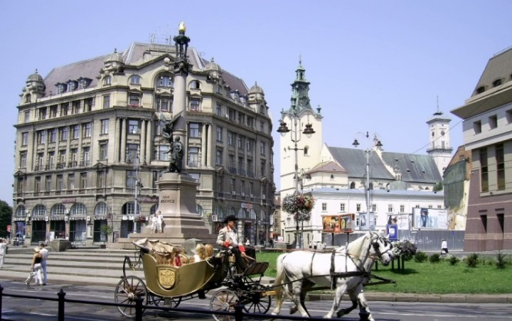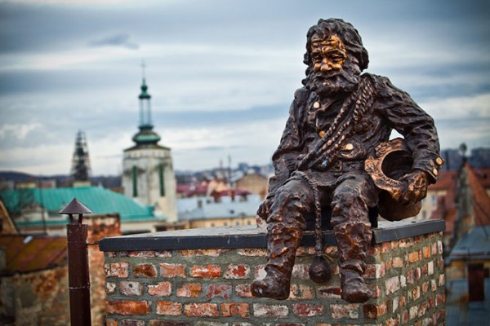
После одночасовой экскурсии на трамвайчике мы продолжим нашу прогулку пешеходной экскурсией одним из самых интересных районов Львова - «Австрийским Львовом». Вы сможете перенестись в слом эпох 19-20 вв. и понять, почему тогдашние мастера, архитекторы, дизайнеры так стремились модернизировать Львов, вдохнуть в его дома новую, светлую и изысканую жизни. Мы предлагаем Вам побывать за пределами исторического центра Львова, ознакомиться с творением рук известного в то время архитектора Ивана Левинского, других известных строителей, в том числе и польскими, увидеть и исследовать живописные балконы, фасады домов, надворные ворот, где мотивы украинской народной орнаментирики, природные изображения (деревья, цветы, трава) довершали Львов как монокультурной город, придавая ему совсем другого характера. Австрийский Львов - это роскошные дворцы и частные усадьбы, которые влюбят Вас по-новому в город Льва ...
12:30 - Далее Вас ждет невероятный мастер-класс в "Мастерской Шоколада" (ориентировочно 40 минут). Во время которого Вы сможете самостоятельно изготовить фигурку из шоколада. Которую Вы потом заберете с собой.
13:30 - Вкусный обед.
Свободное время. Возвращение домой.
Отправление поезда из Львова.
* Время указано в программе является ориентировочным, возможны изменения
В стоимость тура входит:Проживание в отеле "Hotel Volter" (1 ночь)
- завтрак
- 2 обеда (кафе "Вандлер")
- 1 ужин (кафе "Вандлер")
- Пешеходная экскурсия "ТОПовый Львов и Львовские Пидзмелелья"
- Пешеходная экскурсия-квест
- Прогулка львовским трамваем и автрсийским Львовом
- Входные билеты по программе
- мастер-класс в "Тайной Аптеке" (21 человек)
- мастер-класс в "Мастерской Шоколада" (21 человек)
Питание во Львове:
Комплексное питание для Вашей группы в самом центре Львова, в кафе "Вандлер".
Проживание во Львове:
- Отель "HotelVolter" (улица Липинского, 60A, Львов) 3-местные номера с удобствами в номере.

